1. **Sinterklaas, komt u bij ons aan**

Sinterklaas Sinterklaas komt U bij ons aan?

Sinterklaas Sinterklaas ‘k zag U pas nog gaan

Gisteren reed U door de stad

‘k Heb wat in mijn schoen gehad

Sinterklaas Sinterklaas komt U bij ons aan?

Sinterklaas Sinterklaas ‘k hoorde iets op ’t dak

Sinterklaas Sinterklaas ‘k zag een grote zak

Kan dat Lieve Piet ook zijn?

Met een zak vol marsepein

Sinterklaas Sinterklaas ‘k hoorde iets op ’t dak

Sinterklaas Sinterklaas een keer was ik stout

Sinterklaas Sinterklaas dat was even fout

‘k Weet ook dat U alles ziet

Maar een keertje geeft toch niet

Sinterklaas Sinterklaas een keer was ik stout

Sinterklaas Sinterklaas kom met Pieterman

Sinterklaas Sinterklaas als het even kan

Want hij deed wat in mijn schoen

En hij kan zo grappig doen

Sinterklaas Sinterklaas kom met Pieterbaas

Sinterklaas Sinterklaas kom door onze straat

Sinterklaas Sinterklaas als U rijden gaat

Want dan zingen wij een lied

Voor U Sint en Lieve Piet

Sinterklaas Sinterklaas kom door onze straat

1. **Het paard van Sinterklaas is ziek**

Het paard van Sinterklaas is ziek

Wat zou er nou toch zijn?

Het heeft misschien te veel gesnoept

Van koek en marsepein

Refrein: Wat jammer wat jammer

Zijn buikje doet zo’n pijn

Wat jammer wat jammer

Wat zou er nou toch zijn?

Het paard van Sinterklaas is ziek

Nou moet het blijven staan

Nou moeten Sint en Lieve Piet

Maar met een auto gaan

Refrein: Wat jammer….

Het paard van Sinterklaas is ziek

Maar Piet heeft het gefopt

Die heeft in het paard zijn haverzak

Alle taai-taai gestopt

Refrein: Wat jammer….

Het paard van Sinterklaas is ziek

Wat moeten we nou doen?

Ik stop vanavond voor het paard

Een wortel in mijn schoen

Da’s beter da’s beter

Dan koek en marsepein

Da’s beter da’s beter

Dan voelt het zich weer fijn

1. **Welkom Sinterklaas**

Welkom welkom Sinterklaas wat fijn dat u weer bent gekomen

Welkom welkom Sinterklaas wat hebt u voor ons meegenomen?

We zagen u aankomen op de tee vee

U bracht ook een boel Lieve Pieten weer mee

Welkom welkom Sinterklaas wat fijn om weer bij u te zijn

Welkom welkom Sinterklaas U reist niet met snelle raketten

Welkom welkom Sinterklaas U kwam met een boot vol pakketten

Er is vast en zeker voor ons ook iets bij

Dat wordt een verrassing we zijn nu al blij

Welkom welkom Sinterklaas wat fijn om weer bij u te zijn

Welkom welkom Sinterklaas de maan schijnt alweer door de bomen

Welkom welkom Sinterklaas hebt U het grote boek meegenomen?

We zijn dit jaar stout en ongehoorzaam geweest

Een enkele keer stout maar ongehoorzaam het meest

Welkom welkom Sinterklaas wat fijn om weer bij U te zijn

Welkom welkom Sinterklaas we willen nu graag voor U zingen

Welkom welkom Sinterklaas van allerlei vrolijke dingen

We hebben Uw stoel nog eens extra versierd

Het is uw verjaardag en dat moet gevierd

Welkom welkom Sinterklaas wat fijn om weer bij U te zijn

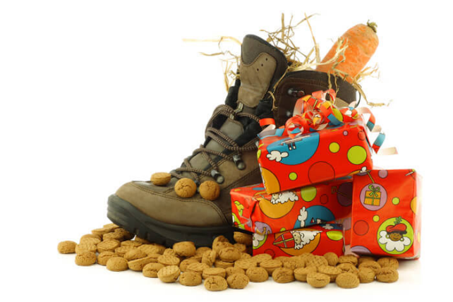

1. **Oh, kom maar eens kijken**

O kom maar eens kijken

Wat ik in mijn schoentje vind

Alles gekregen van die beste Sint

Een pop met vlechten in het haar

Een snoezig jurkje kant en klaar

Drie kaatseballen in een net

Een letter van banket

O kom maar eens kijken

Wat ik in mijn schoentje vind

Alles gekregen van die beste Sint

Een bromtol met een zweep erbij

Een doos met blokken ook voor mij

En schaatsen en een nieuwe pet

Een letter van banket

O kom maar eens kijken

Wat ik in mijn schoentje vind

Alles gekregen van die beste Sint

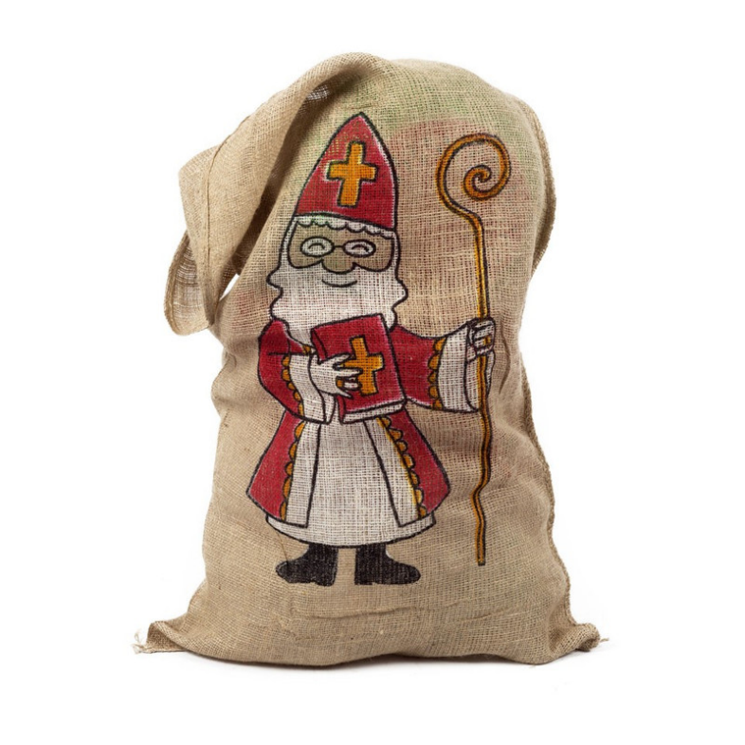

1. **De zak van Sinterklaas**

De zak van Sinterklaas, Sinterklaas, Sinterklaas

de zak van Sinterklaas O, jongens jongens ’t is zo’n baas

Daar stopt hij, daar stopt hij blij van zin

De hele, de hele, de hele wereld in

De zak van Sinterklaas, Sinterklaas, Sinterklaas

De zak van Sinterklaas

O, jongens, jongens ’t is zo’n baas.

Hij is voor groot en klein,

Groot en klein, groot en klein

Hij is voor groot en klein

Voorzien, voorzien van marsepein.

En bergen en bergen en bergen suikergoed.

Zo lekker, zo lekker, zo lekker en zo zoet.

Hij is voor groot en klein,

groot en klein, groot en klein

Hij is voor groot en klein

Voorzien, voorzien van marsepein

Maar onder in die zak, in die zak, in die zak

Maar onder in die zak

Daar ligt een hele grote plak

Voor het luie, voor het luie, voor het luie stoute kind

Zeg past ie, zeg past ie, zeg past ie jou ook vriend?

Maar onder in die zak, in die zak, in die zak

Maar onder in die zak

Daar ligt een hele grote plak



1. **Zie de maan schijnt door bomen**

Zie de maan schijnt door de bomen

Makkers staakt uw wild geraas

Heerlijk avondje is gekomen

Het avondje van Sinterklaas

Vol verwachting klopt ons hart

Wie de koek krijgt wie de gard?

Vol verwachting klopt ons hart

Wie de koek krijgt wie de gard?

O, wat een pret zal het zijn te spelen

Met die bonte harlekijn

Eerlijk zullen we alles delen

Suikergoed en marsepein

Maar o wee wat bittere smart

Kregen wij voor koek en gard

Maar o wee wat bittere smart

Kregen wij voor koek en gard

Maar waarom zouden we klagen

Vader, moeder zijn zo goed

Al was het heus niet alle dagen

Vele waren wij toch zoet

Wees niet bang met kloppend hart

Ik wed je krijgt geen enkele gard!

Wees niet bang met kloppend hart

Ik wed je krijgt geen enkele gard!

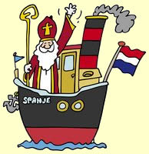

1. **Zie ginds komt de stoomboot**

Zie ginds komt de stoomboot

Uit Spanje weer aan

Hij brengt ons Sint Nicolaas

Ik zie hem al staan

Hoe huppelt zijn paardje

Het dek op en neer

Hoe waaien de wimpels

Al heen en al weer

Zijn knecht staat te lachen

En roept ons reeds toe

Wie zoet is krijgt lekkers

Wie stout is de roe

O lieve Sint Nicolaas

Kom ook eens bij mij

En rijdt dan niet stilletjes

Ons huisje voorbij

1. **Er is een stoomboot aangekomen**

Er is een stoomboot aangekomen

van over de grote zee

Daar is Sint ni-klaas meegekomen

en lieve Piet kwam mee

En heel het schip is volgeladen

wel duizend kisten zijn aan boord

Die zitten allemaal vol speelgoed

van allerhande soort

Dan zijn er ook nog duizend kisten

vol lekkers o, zo fijn

Vol chocola en suiker beestjes

bonbons en marsepein

En dan zijn er ook nog duizend dozen

met kleren lekker warm zacht

En ook nog duizend kisten boeken

die heeft hij meegebracht

Als straks de heleboel opgelost is

en het paardje vlug en rap

Als piet dan kleurig uitgedost is

dan gaan ze samen op stap

Moeder zegt: Hij kan zo binnen komen

maar hij komt altijd onverwacht

Ik zing: Zie de maan schijnt door de bomen

en droom haast elke nacht

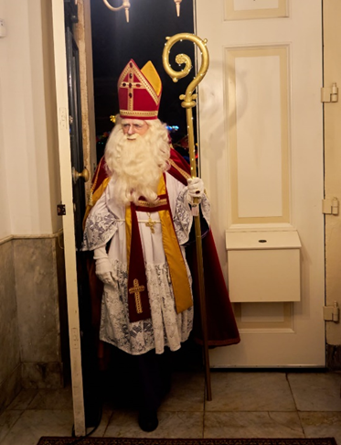

1. **Daar wordt aan de deur geklopt**

Daar wordt aan de deur geklopt

Zacht geklopt hard geklopt

Daar wordt aan de deur geklopt

Wie zou dat zijn?

Wees maar gerust mijn kind

Ik ben een goede vrind

Want al ben ik zwart als roet

‘k Meen het wel goed

Want ik kom van Sinterklaas

Sinterklaas Sinterklaas

Ik heb voor jou mijn kleine baas

Moois in mijn zak

Ben je wel zoet geweest?

Wees dan maar niet bevreesd

Want dan zend Sint Nicolaas

Fijn speculaas

1. **Sinterklaasje kom maar binnen**

Sinterklaasje, kom maar binnen met je knecht

Want we zitten allemaal even recht

Misschien heeft u nog even tijd

Voordat uw weer naar Spanje rijdt

Kom dan maar even bij ons aan

En laat uw paardje maar buiten staan

En we zingen en we springen en we zijn zo blij

Want er zijn geen stoute kind’ren bij

En we zingen en we springen en we zijn zo blij

Want er zijn geen stoute kind’ren bij

